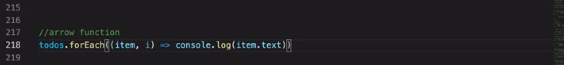

In arrow function , I can remove curly brackets & return

Only if this function has one line contents

Const b = (num1) => num1+ 5

->return num1+5

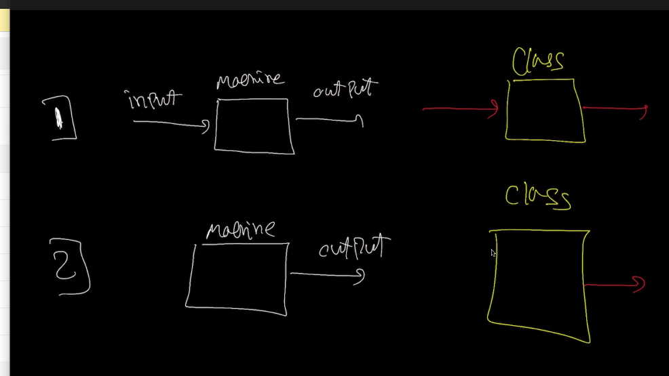

Constructor decides whether the class needs input

This=Person

Class -> function (by JS compile)

With class, we create an oject

Function inherit is possible

New Date is already made by js

Constructor is always executed whatever function I use

Var getFullName will die out of scope

Manipulate dom

Browser reads line by line

Browser has all the code

If after browser is open, how to change css&html

->by using js!

Each input has label

Input is inline

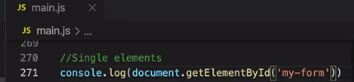





Innerhtml= only text





20210718

